VESTIDOS

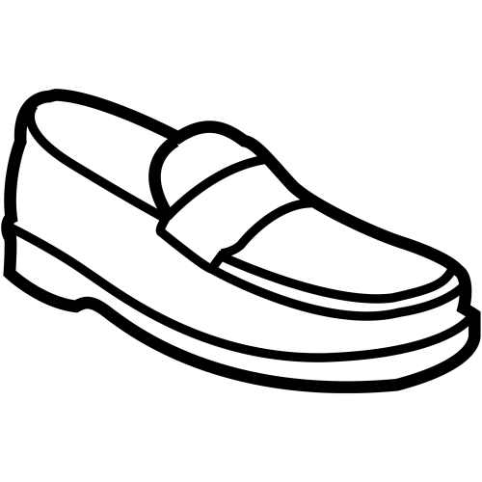 | 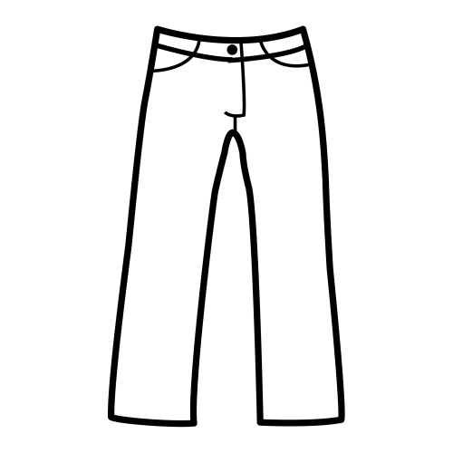 | 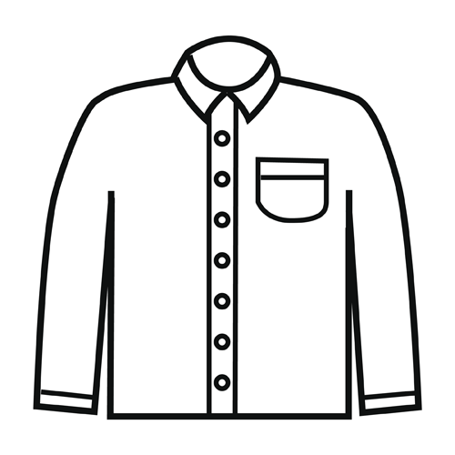 | 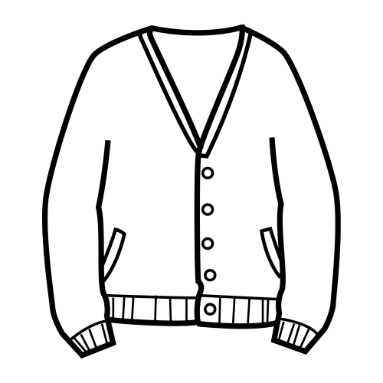
ZAPATO | PANTALONES | CAMISA | CHAQUETA

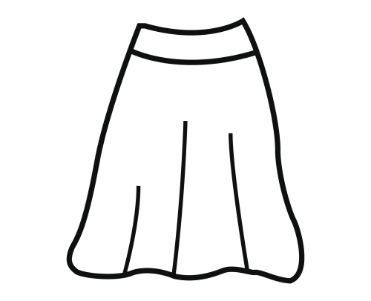 | 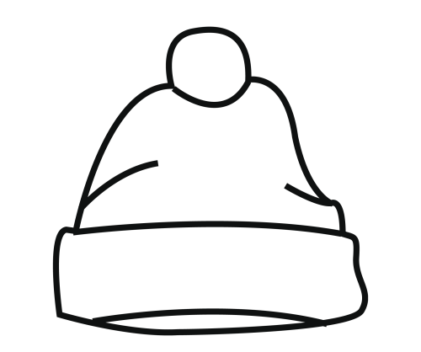 | 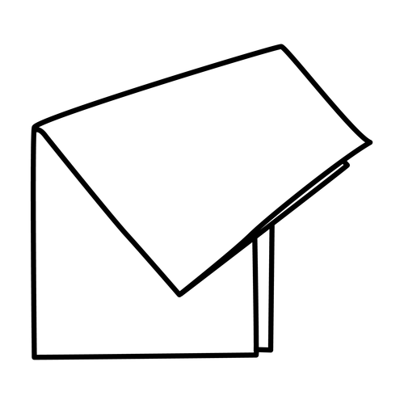 | 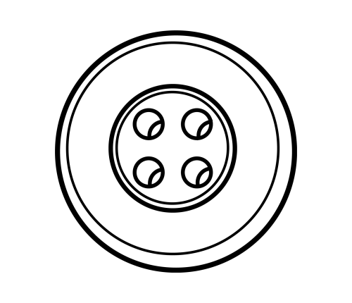
FALDA | GORRO | PAÑUELO | BOTÓN

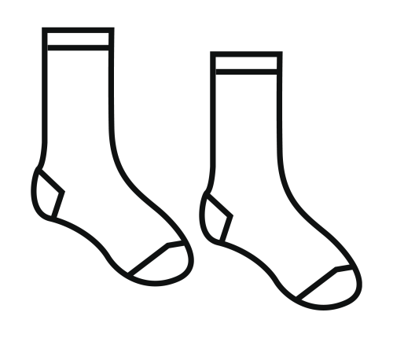 | 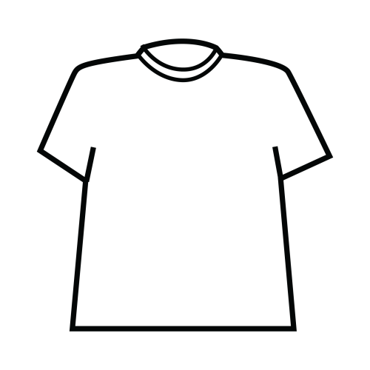 | 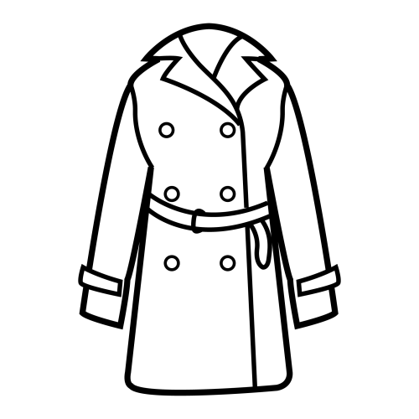 | 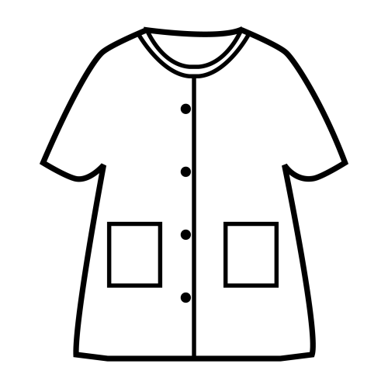
CALCETINES | CAMISETA | ABRIGO | BATA

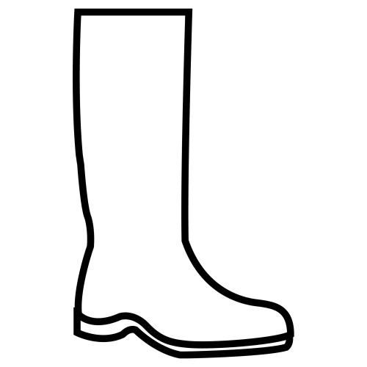 | 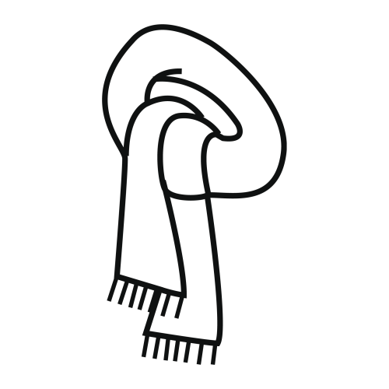 | 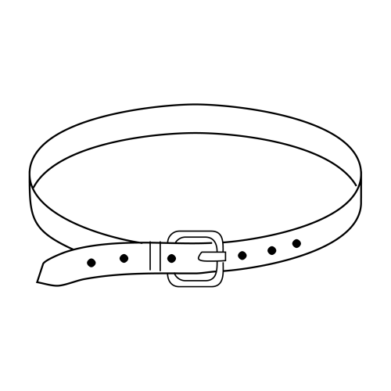 | 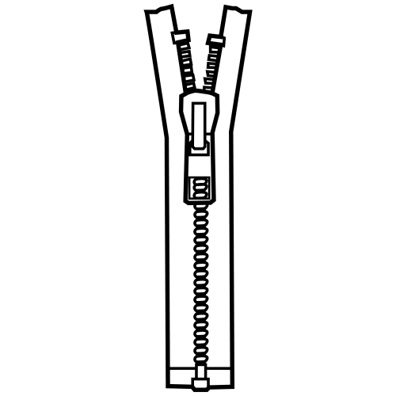
BOTA | BUFANDA | CINTURÓN | CREMALLERA

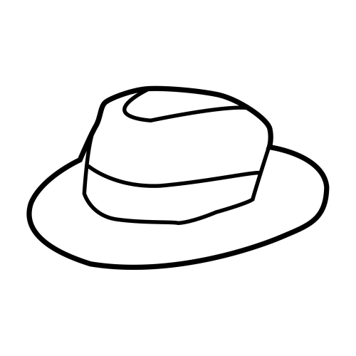 | 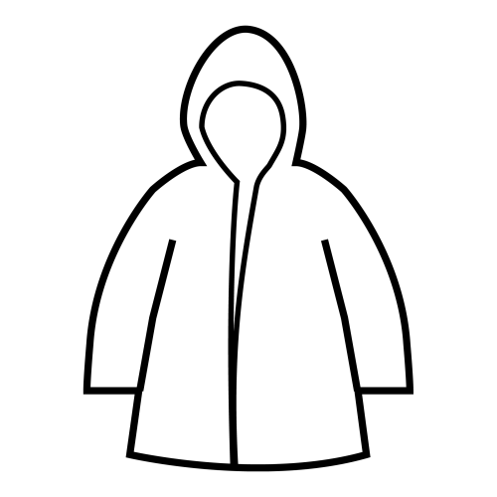 | 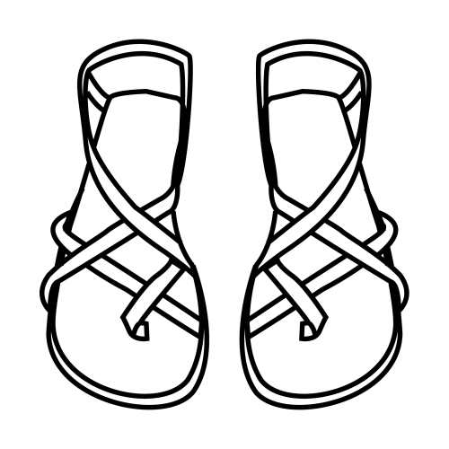 | 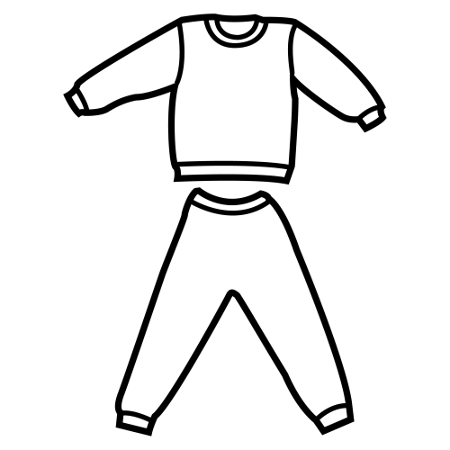
SOMBRERO | CHUBASQUERO | SANDALIAS | PIJAMA

Asocia y escribe

ZAPATO
PANTALONES
CAMISA
CHAQUETA
PAÑUELO
BOTÓN
CALCETINES
CAMISETA
ABRIGO
CINTURÓN
CREMALLERA
SOMBRERO
SANDALIAS

Encuentra los nombres en la sopa de letras
BUFANDAKLZAPATOPANATALEO
PANTALONESCACHETAETEAGH
CHUNBASTEROCAMISACHAQET
CHAQUETACHABASTEREOPAÑA
ISETEAPAÑUELOMAMCHUNASQ
ASCHUBASQUEROJUBOTÓNCAL
CALCETINESCALACETENIESTR
CAMISETACANIMESETEAPIJAM
CREMELEREABRIGOJGHPIJAMA
SOMCINTURÓNCREMELALEREA
SANDELIASCREMALLERASONBR
ISONMBRSOMBREROSANDELAS
SANDALIASSANDELISAERASYT

Asocia y escribe
CIN | PA | RO
ZA | TU | TA
CHA | BRE | TO
SOM | QUE | RÓN

ZAPATO BOTA BUFANDA CINTURÓN PANTALONES CAMISA PAÑUELO PIJAMA BOTÓN CALCETINES CAMISETA ABRIGO BATA CREMALLERA SOMBRERO CHUBASQUERO CHAQUETA FALDA GORRO SANDALIAS

EL SOMBRERO ME VA UN POCO GRANDE

SOLO LLEVO SANDALIAS EN VERANO

SE ME HA ROTO LA CREMALLERA DE LA CHAQUETA

ME HE COMPRADO UN CINTURÓN DE CUERO

HE PERDIDO LA BUFANDA DE LANA

ME GUSTA PISAR CHARCOS CON LAS BOTAS DE GOMA

EL ABRIGO ESTABA MUY BARATO

POR FIN TENGO LA CAMISETA DE MI EQUIPO PREFERIDO

SOLO ME QUEDAN DOS PARES DE CALCETINES LIMPIOS

SE ME HA CAÍDO UN BOTÓN DE LA CAMISA

MAÑANA ME LIMPIARÉ LOS ZAPATOS CON BETÚN

YO SIEMPRE VOY CON PANTALONES VAQUEROS

EN INVIERNO APETECE LLEVAR UN BUEN GORRO DE LANA

LE HE DEJADO MI PAÑUELO A UN AMIGO

